最終課題レポート

情報可視化論

システム科学専攻　165x027x

渡邉　るりこ

　　中央に図を描画し，右にあるユーザーインターフェースで図を操作できるアプリケーションを作成した。

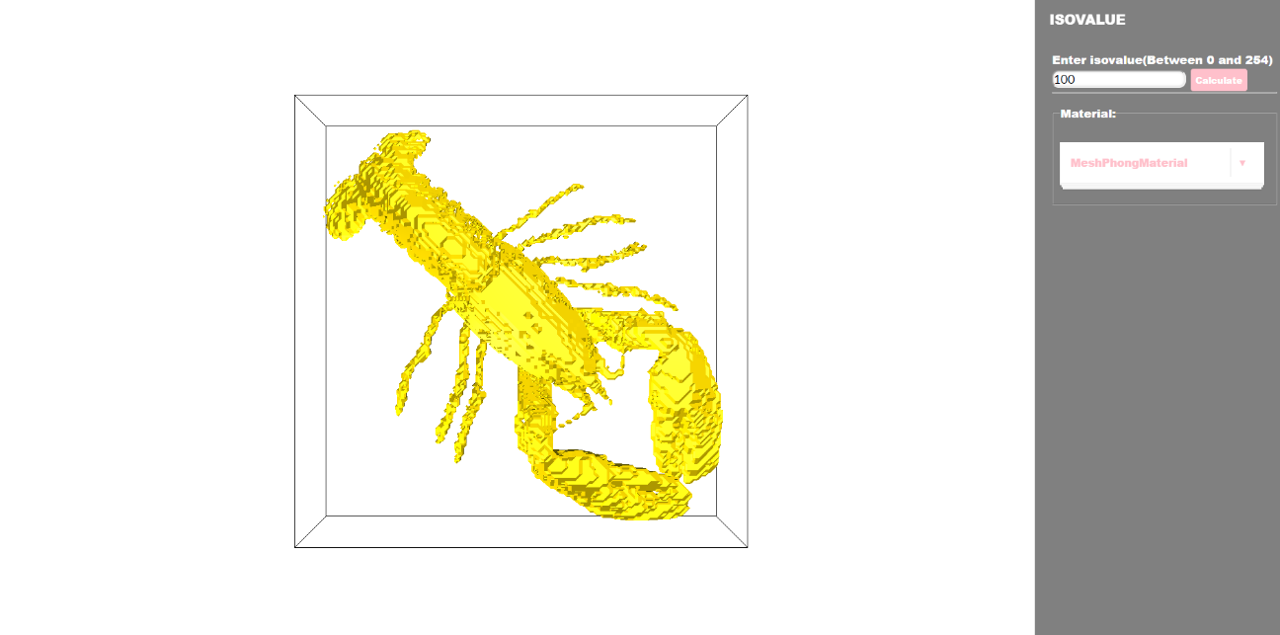

Figure 　アプリケーション

図の操作について、２種類の機能を実装した。

1. 等値面計算

0-254までの値がされると、等値面を計算し図に反映させる機能を実装した。

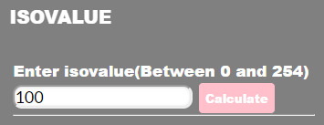

Figure 　Isovalue

等値面値による図の変化を以下に示す。入力する等値面値が小さいほど，等高線が同じ点が多くなり，描画部分が多くなることが分かる。

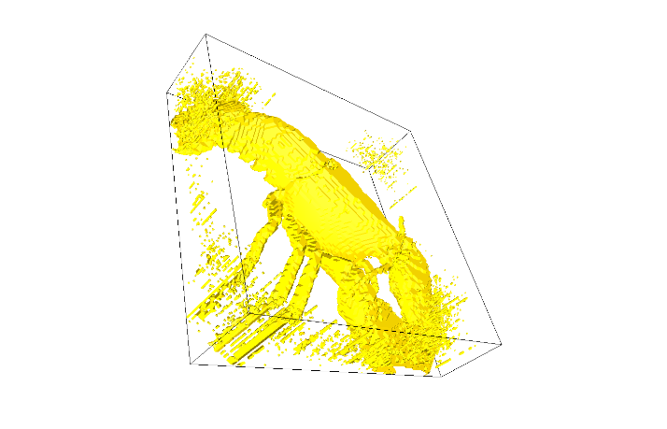　　　　　　　　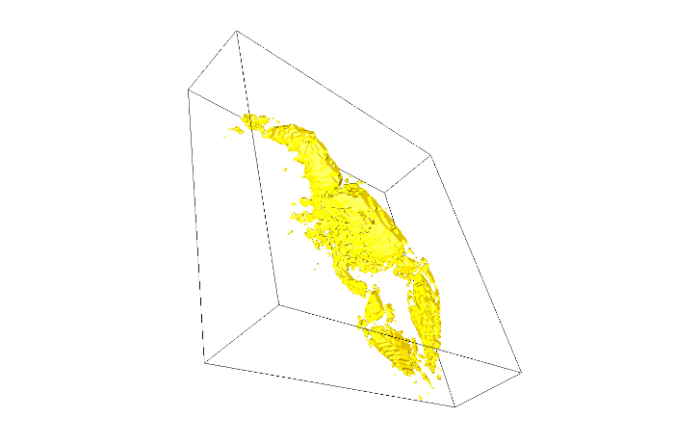

Figure 3　Isovalue = 10 Figure 4 Isovalue = 200

1. 質感の選択

　MeshBasicMaterial, MeshLamberMaterial, MeshPhongMaterialの３種類から選択し，図の描画を変更する機能を実装した。

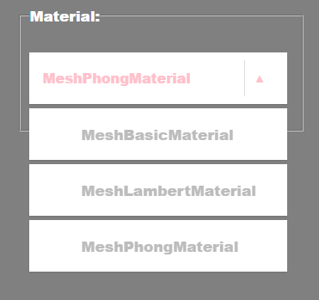

**Figure 5　Material**

それぞれの種類の質感を実行した際の図を以下に示す。

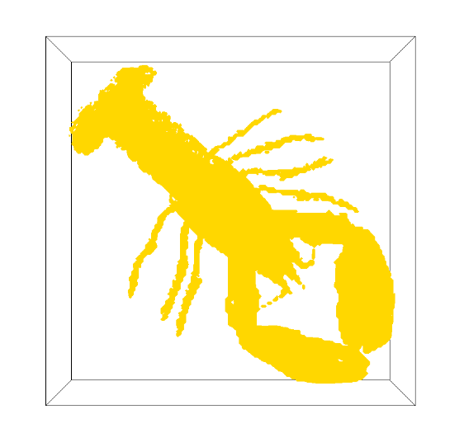

**Figure ６　MeshBasicMaterial**

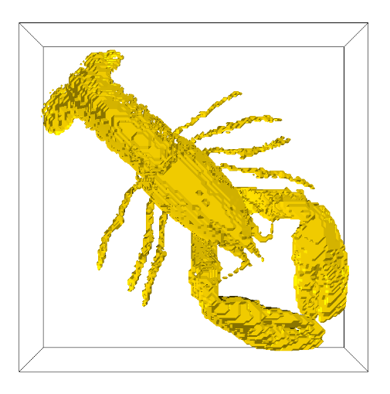

**Figure ７　MeshLamberMaterial**

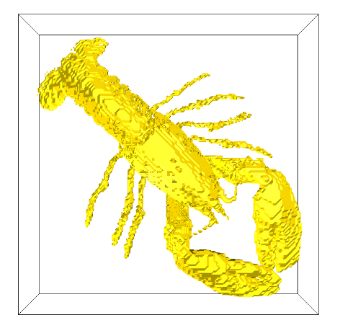

**Figure 8　MeshPhongMaterial**

MeshBasicMaterialは影や光の反射が描画されていない。MeshLamberMaterialはカメラの位置によらず同じ明るさになっている。MeshPhongMaterialはカメラの位置によって明るさが変化している。